Рисунок
1 год обучения
Тема занятия 16.04.2021 г.: Натюрморт из предметов быта с чучелом птицы.
Практическая работа: Завершение натюрморта.
Материалы и оборудование: фото образца постановки, лист бумаги формата А3, простые карандаши, ластик, точилка.
Образец постановки
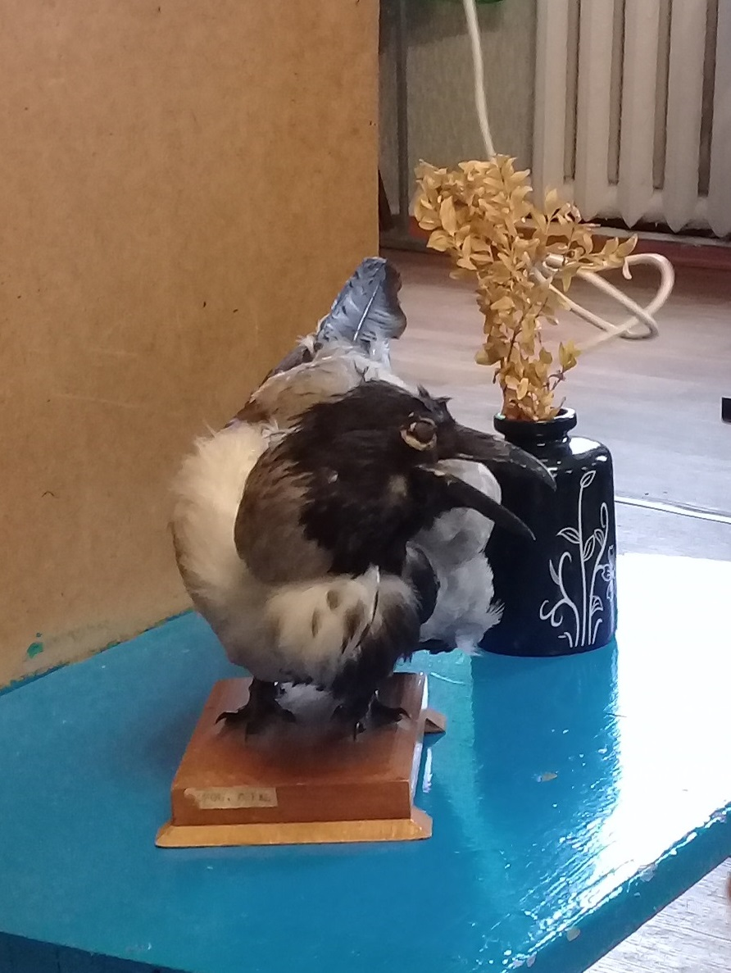
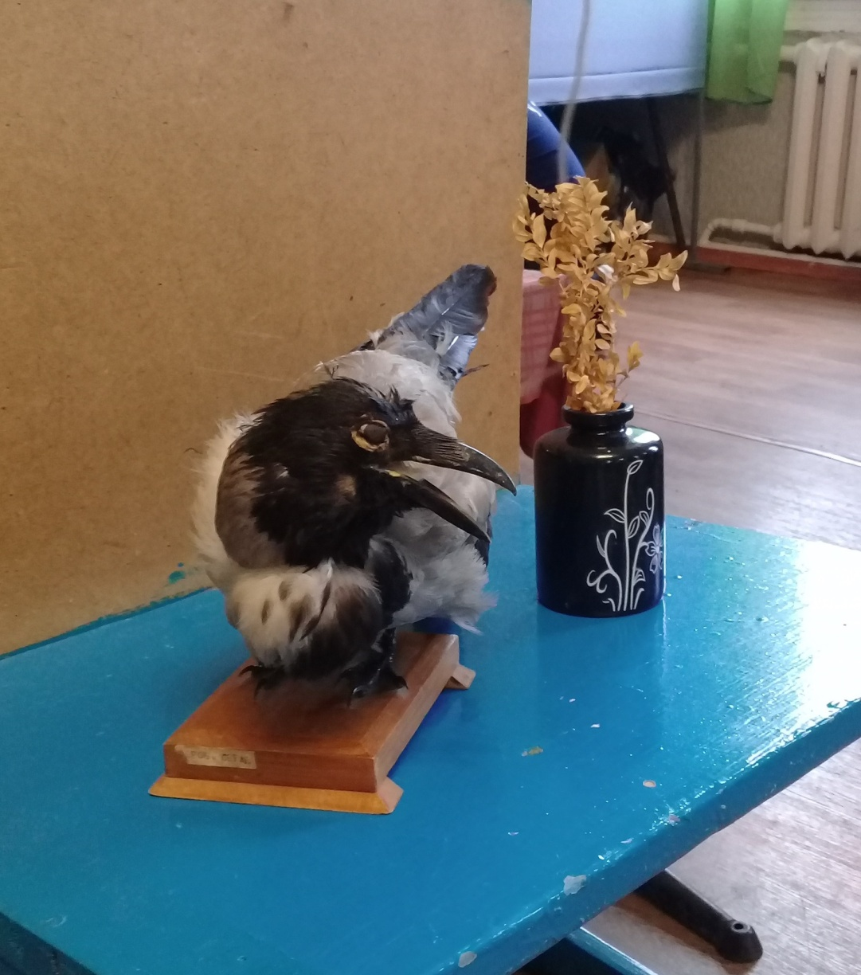
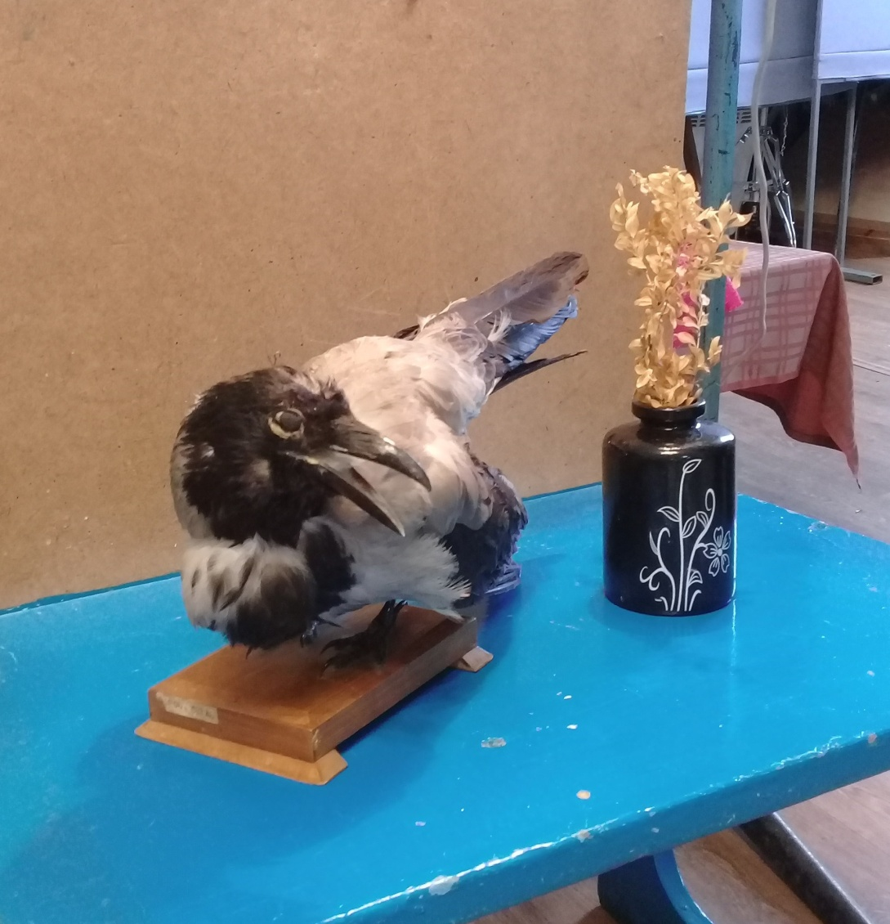
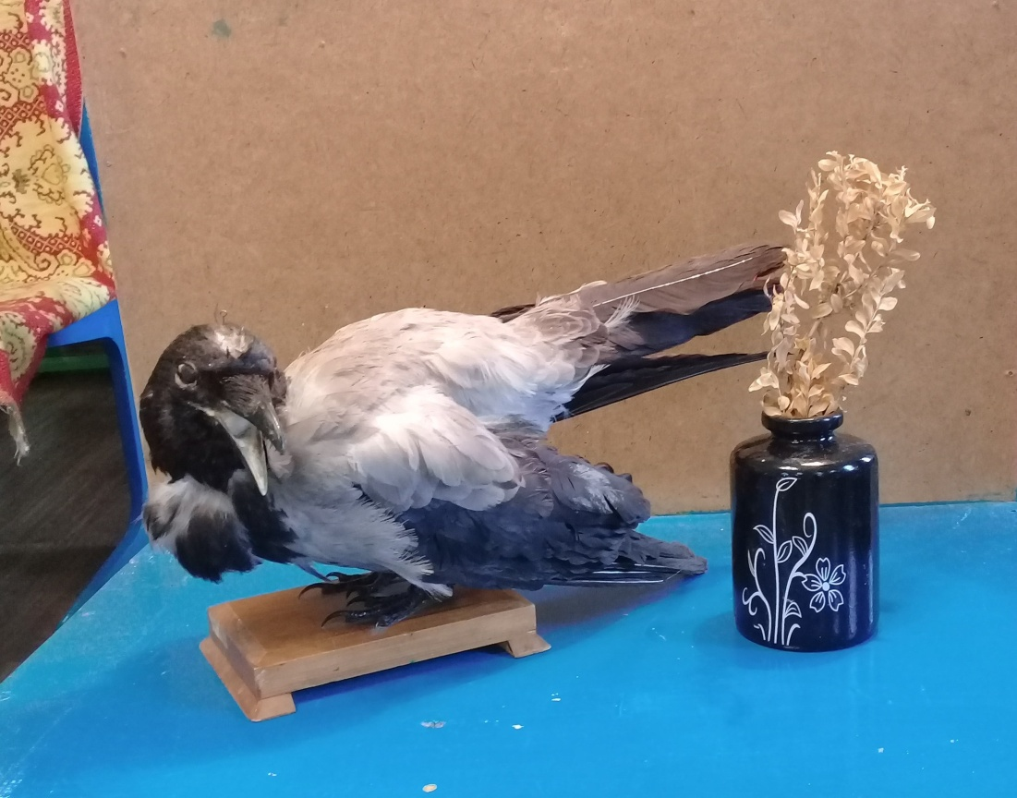

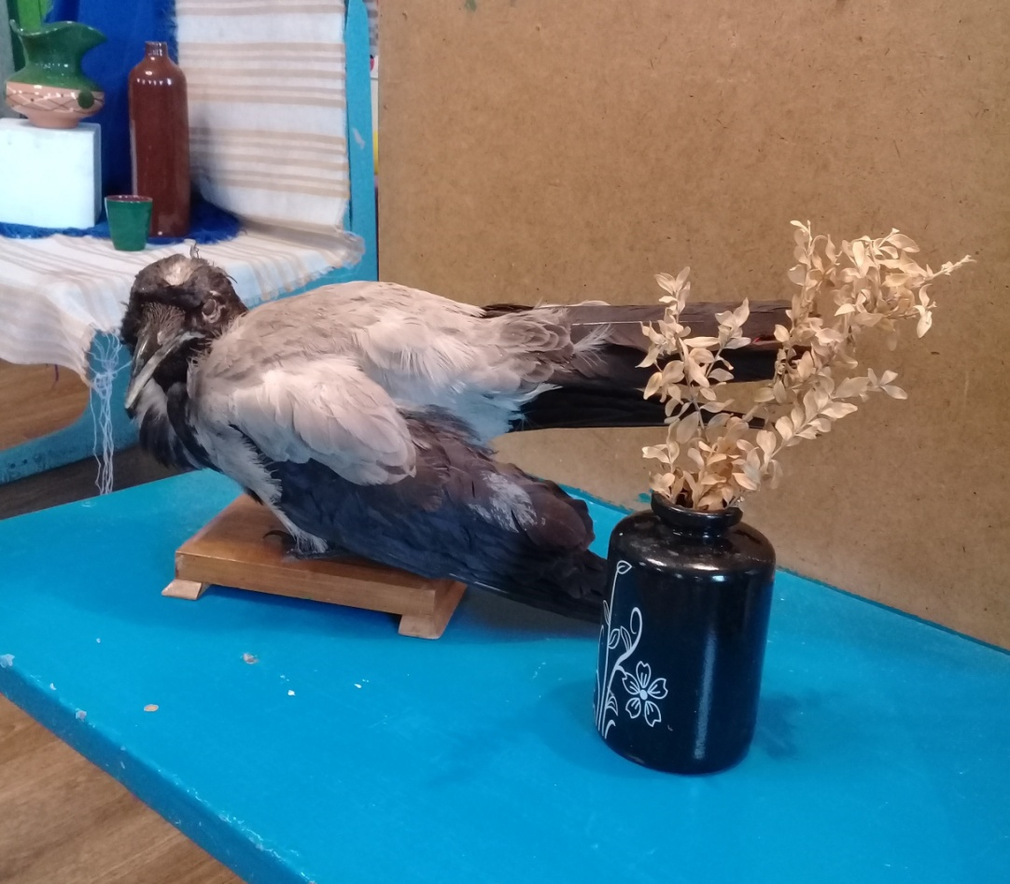
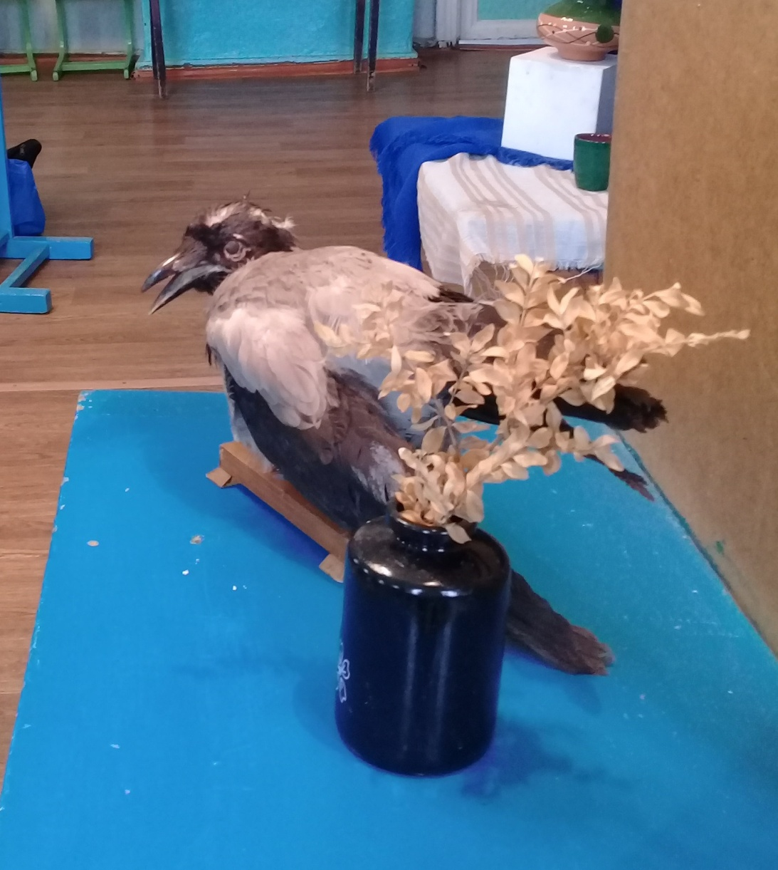
После компоновки и построения натюрморта продолжить работу в тоне, начиная с больших плоскостей (фона). Работа ведётся от более тёмных предметов к более светлым. Штриховку выполнить по форме предметов.
Приступить к детальной прорисовке форм.
На завершающем этапе работы необходимо проверить общее состояние рисунка. Для этого следует отойти от рисунка на некоторое расстояние и внимательно рассмотреть его. Постарайтесь обнаружить ошибки, допущенные на предыдущем этапе.

